TALLER PLAN DE MEJORAMIENTO ESPAÑOL

Grado: Segundo A- B Primer Periodo 2025
Docente: Marla Álvarez – Lida Maryory González

Logros:
Comprende textos literarios para propiciar el desarrollo de la capacidad creativa y lúdica.
Establece semejanzas y diferencias entre quien produce un texto y quien lo interpreta.

Preparación para la evaluación

Si bien el taller no tiene nota, es importante que realice las actividades que allí se anexan con la finalidad que sirvan como preparación para la evaluación.

- Lee las siguientes oraciones y dibuja su significado.

- El gato negro duerme en el sillón.

- A Laura le gusta pintar con muchos colores.

- Nosotros jugamos en el parque después de clase.

- Mi hermana pequeña tiene una muñeca rosada.

- El perro de Juan corre detrás de la pelota.

- Escribe una oración con cada una de las imágenes.

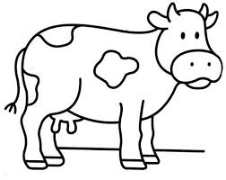
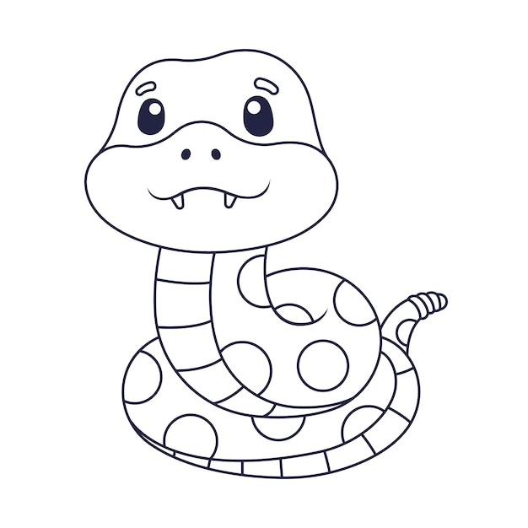
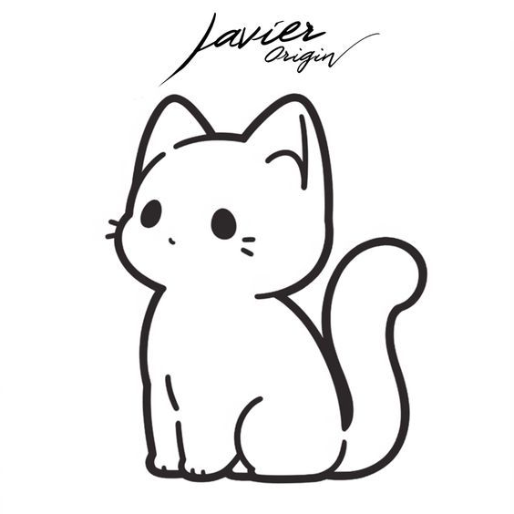
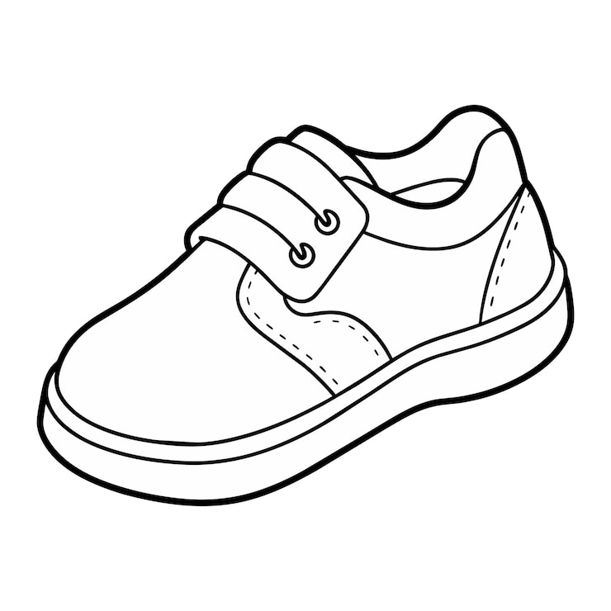

3. Escucho con atención el cuento, responde falso (F) o verdadero (V) según corresponda.
El gato guardián
Un campesino que en su alacena guardaba pan para su cena, oyó un ruido ratoncillesco por los lugares de su refresco; y pronto como hombre listo que nade pesca desprevenido, trae a su gato amigo para que vigile su alacena y este lo hace con tal descuido que todos marcharon: ratón pan y queso.

- El soldado trae su gato para solucionar el problema __________
- El gato campesino es astuto y listo __________
- El ratón se come el pan y el queso escapándose luego __________
- El campesino es un hombre listo __________
- En la alacena el campesino guarda el pan y el queso __________
- En el lugar de los refrescos hay un ratón __________

Familia, apoyar al desarrollo de las actividades del presente taller para fortalecer los procesos de lectura y escritura.

